
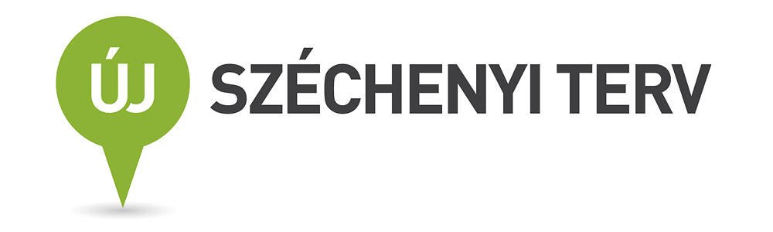

Forduljon az Egyenlő Bánásmód Hatóság ügyfélszolgálatához,
ha

neme,
faji hovatartozása,
bőrszíne,
nemzetisége,
nemzetiséghez
való tartozása,
fogyatékossága,
életkora,
egészségi állapota,
vallási-
vagy világmeggyőződése,
politikai vagy más véleménye,
anyanyelve,
családi állapota,
anyasága vagy apasága,
szexuális irányultsága,
nemi identitása,
vagyoni helyzete

vagy egyéb tulajdonsága miatt
hátrányos megkülönböztetés éri.
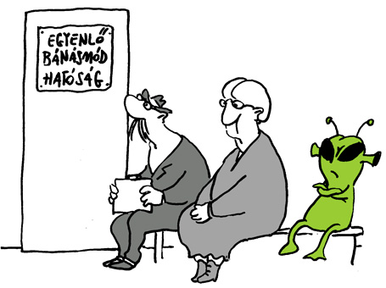
Ott vagyunk a közelében!
Keresse fel dr. Kócza Júlia megyei egyenlő bánásmód referens ügyfélfogadását az Esztergomi Járási Hivatal Munkaügyi Kirendeltségén
Dorogon, a Kálvária utca 18-ban 2014. október 29-én 9-től 13 óráig!
A további ügyfélfogadási napokról érdeklődjön a 30-9004-624-es telefonszámon! E-mail: domebe@t-online.hu

Egyenlő bánásmód– mindenkit megillet!

Egyenlő Bánásmód Hatóság
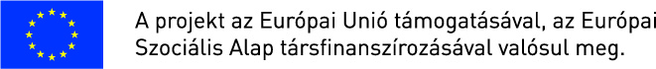
1013 Budapest, Krisztina krt. 39/B.
www.egyenlobanasmod.hu/tamop

